Проект «Как растут растения»

Долгосрочный, групповой
Информационно-практико-ориентированный
МКДОУ детский сад №489
Воспитатели: Баталова Е.В.
Корниенко О.А.

г.Новосибирск
апрель-сентябрь 2018г.
Актуальность проекта:
Влияние окружающего мира на развитие ребенка огромно. Явления и объекты природы привлекают детей красотой, яркостью красок, разнообразием. Чем глубже ребенок познает таинства окружающего мира, тем больше у него возникает вопросов. У ребенка все вокруг вызывает интерес. Почему небо голубое, а море - соленое? Каждый день "почемучки" заставляют нас думать, как просто объяснить сложное.Итак, как увлекательно рассказать детям о растениях и их интересных превращениях? А для этого потребуется только немного терпения и в результате дети сами увидят весь жизненный цикл растения. Их рождение окажется настолько удивительным, что интерес детей к совместному общему занятию не угаснет.
Идея проекта:
- Развитие познавательной активности детей. Узнать, как из семян вырастают новые растения, выяснить опытным путём, какие условия необходимы для прорастания семян. Показать многообразие семян разных растений.
- Вовлечение детей в активное освоение окружающего мира, помочь им овладеть способами познания связей между явлениями.
- Данная исследовательская работа направлена на развитие поисково-познавательной деятельности детей, которая дает ребенку возможность экспериментировать, синтезировать полученные знания, развивать познавательную и творческую активность, самостоятельность, умение планировать, работать в коллективе, развивает любознательность.
Вид проекта по составу участников – групповой (дети младшей-средней группы, родители, педагоги); по целевой установке – педагогический, информационно – практико – ориентированный; по содержанию – интегрированный; по срокам реализации – долгосрочный (6 месяцев)
Цель проекта: Создать условия для развития познавательных и творческих способностей детей в процессе выращивания растений из семян
Развивать способности у детей дошкольного возраста к исследовательской деятельности.
Направления деятельности:
-Поисковая- работа с литературой и интернет-ресурсами о различных растениях
-Творческая - развитие интереса и расширение кругозора дошкольников
- Исследовательская-наблюдение за выращиваемыми растениями
Задачи проекта:
-Систематизировать и закреплять имеющиеся знания.
-Формирование у детей интерес к познавательной деятельности.
-Развитие способности у дошкольников к исследовательской деятельности.
-Развивать память, логическое мышление, воображение, творческие способности, волевые качества, активность, целеустремлённость и т. д.
-Расширять и обогащать практический опыт детей.
-Воспитывать сознательное отношение к труду.
-Воспитывать бережное отношение к природе.
Подготовительный этап работы:
Поиск литературных произведений, иллюстрированного материала, информационного материала (энциклопедии), создание условий для организации работы, подбор ёмкостей для посадки растений, приобретение семян и почвы.
Определение направления исследовательской работы:
- Растения растут в земле;
- Растения бывают разные
-У растений есть листья, цветы, семена
-Растения на улице растут только летом;
-В помещении растения растут всегда;
- Что такое семена?
- Для чего нужны семена?
-Что нужно для прорастания семян?
-Что нужно для роста растений?
- Как человек использует растения и их семена?
-Прочитать книги о растениях;
-Побеседовать с родителями
-Рассмотреть иллюстрации с изображением растений;
-Понаблюдать и расспросить маму или бабушку, как и где правильно использовать овощи;
-Вырастить растения в огороде и на окне.
Практический этап работы:
- Познавательные беседы с детьми по изучению семян, растений, составление описательных рассказов об овощах и цветах; заучивание стихотворений; загадывание загадок; рассматривание картинок, иллюстраций.
- Исследовательская и практическая деятельность детей по изучению особенностей посадки и выращивания растений из семян, полив и уход за ними.
- Создание условий для проращивания растений
- Самостоятельно прорастить выбранное растение из семени
- Наблюдение за растениями.
Предполагаемый результат:
- Знать и называть части растений (корень, стебель, лист, цветок, семена)
- Узнавать по описанию
- Составлять описательный рассказ о растениях
- Знать, что нужно для прорастания и роста растений
- Знать, как растут растения, где, как за ними ухаживать и как использовать.
Совместная деятельность с детьми:
Чтение художественной литературы о природе (сказки, познавательные рассказы о природных явлениях, истории). Беседы с детьми на тему «Как растут растения», «Какие бывают семена»«Что нужно растениям для жизни». Рассматривание энциклопедии «Растения».
Рассматривание иллюстраций с изображением частей растения (корень, стебель, лист, цветок, семена)
Отгадывание загадок.
Познавательно — исследовательская деятельность:
Проращивание семени фасоли в стеклянной емкости для наглядного примера, как прорастают семена, появляются корень и первые листочки.
Высаживание пророщенных растений на огород детского сада.
Уход и полив фасоли в летний период.
Наблюдение за цветущими растениями и первыми плодами.
Сбор семян фасоли.Приложение № 1
Рассматривание иллюстраций о растениях и семенах, наблюдение за прорастанием семян, беседы, составление рассказов.
Использование разных источников при поиске ответа на вопрос (работа с книгами, беседа с родителями, использование интернета)
Чтение художественной литературы и рассматривание детских энциклопедий.
Коммуникативная деятельность:
Беседа-обсуждение исследовательского проекта: "Как растут растения".
Привлечение родителей к помощи детям в поиске источника ответа на вопрос.
Трудовая деятельность:
Участие детей в работе по уходу за растущей фасолью на огороде детского сада;
Хозяйственно-бытовой труд в группе;
Уход за комнатными растениями в уголке природы.
Посильная помощь родителям по уходу за растениями на своём дачном участке. Приложение№ 2
Здоровье сберегающая деятельность:
Беседы о пользе растений для человека;
Беседы о правилах поведения во время работы при использовании инструментов;
Развитие культурно-гигиенических навыков;
Пальчиковые игры.
Музыкально-художественная деятельность:
Рисование, лепка, аппликация, раскрашивание картинок.
Игровая деятельность:
Дидактические игры «Вершки и корешки», «Во саду ли в огороде», «Что сначала, что потом», «Собери растение» и др.
Сюжетно ролевые игры: "Огород", "Теплица", «Магазин» и др.
Работа с родителями:
Изучение роста и развития растения в домашних условиях.
Чтение художественной литературы.
Создание рекомендаций для родителей по развитию экологического воспитания и экспериментальной деятельности детей.
Вывод:
Из семян вырастают растения, у которых мы снова возьмём семена. Для развития растений необходимы почва, тепло, вода, свет.
Результат проекта:
Воспитание у детей эмоционального, бережного отношения к объектам окружающего мира, умения видеть красоту окружающего мира.
Формирование начальных представлений о росте и жизнедеятельности разных растений, закономерностях их развития; привитие навыков экологически грамотного поведения в природе и в быту.
Эмоциональное развитие ребенка в целом, формирование умения логически мыслить, самостоятельно делать обобщения (умственное развитие).
Обогащение словаря, развитие наблюдательности, любознательности, интереса к познавательной деятельности, ассоциативного мышления.
Создание коллекции семян и картотеки растений (на карточке изображены: растение как оно растёт в природе, плод, цветы, листья, семена; на обратной стороне карточке стихотворение о растении.) Коллекция предусматривает своё дальнейшее пополнение карточками и семенами растений. Собрано 28 видов семян. Приложение№ 3
Подготовлены рекомендации для родителей по наблюдению с детьми за жизнью растений. Приложение№ 4
Подобраны рассказы и сказки о растениях, которые в интересной, увлекательной форме расскажут об удивительном мире растений. Приложение№ 5
Создана мини-книга «Так растут растения». В ней находится познавательная информация о росте и развитии растений, сопровождающая подробными иллюстрациями. Приложение№ 6

Рекомендации для родителей Приложение № 4
Возраст 3–4 года
Как растут растения
Проращиваем семена
Возьмите семена растений, которые быстро прорастают, например фасоль, горох, подсолнечник, горчица, кресс-салат. Налейте в пластмассовую тарелку немного воды, положите туда пару бумажных салфеток или пористую резиновую или поролоновую губку, а сверху тонким слоем насыпьте семена.
Каждый день вместе с малышом проверяйте, не проклюнулись ли зеленые росточки. И конечно, добавляйте воды, чтобы салфетки (губка) оставались влажными.
Вы можете проращивать семена какого-то одного растения. Или взять семена нескольких разных растений и разложить их по разным тарелочкам. Для детей старше пяти лет сделайте красочные таблички около каждой тарелочки. Можно просто красиво написать название растения, а можно найти изображение листа или всего растения целиком и наклеить на табличку рядом с подписью.
Понаблюдайте, с какой скоростью будут прорастать разные семена. Можно завести дневник наблюдений и записывать туда, какого числа были посажены все семена, когда проросло то или иное растение, какого размера оно достигло через два дня, через неделю, зарисовать, какой формы листики у проклюнувшихся ростков разных растений.
Или нарисовать диаграмму роста высаженных растений и повесить ее на видном месте.
Особо страстному наблюдателю за росточками очень понравится такая идея. Возьмите стеклянную банку, несколько однотонных темных салфеток (любого цвета), две-три фасолины. Выложите стенки банки намоченными в воде салфетками, под них (на высоте примерно середины банки) аккуратно поместите фасолины так, чтобы ребенку было видно их снаружи. Поставьте банку на подоконник и не забывайте, что салфетки постоянно должны быть мокрыми. Вы и ваш юный биолог сможете увидеть своими глазами, как пробивается росточек, как появляется корешок, как они растут.
Возраст 4–5 лет
Рассада и огород
Малышам трех-четырех лет будет достаточно просто увидеть, что из семян, лежащих на мокрой салфетке, появились ростки. Детишкам постарше можно предложить посадить семена в землю.
Для этого возьмите небольшой плоский лоточек, насыпьте на дно немного песка, затем слой земли.
Подержав семена пару дней на мокрой салфетке, высадите их в землю (совсем не глубоко, чтобы кончик семени чуть торчал), мелкие семена можно насыпать на влажную землю без предварительного замачивания. Если дело происходит ранней весной, то совсем скоро вы сможете посадить проросшую рассаду в открытый грунт, и малыш будет ухаживать или просто наблюдать за своим огородиком в течение лета (даже если у вас нет садового участка, высадите свои растения, вскопав крошечную грядку на газоне около подъезда).
Если на дворе стоит глубокая осень или зима, используйте выросшие росточки в качестве витаминной прибавки к салату.
Вершки и корешки
Когда ребенок хотя бы несколько раз видел, что растения растут из семян, можно рассказать и показать ему, что есть и другие способы вырастить новое растение.
Например, возьмите проросший картофель, вырежьте и посадите «глазки».
Или отрежьте верхнюю часть от морковки, свеклы, редьки и поместите в блюдце с водой. Поставьте блюдце на освещенный солнцем подоконник, и через несколько дней появятся зеленые ростки.
Достаточно традиционное развлечение, знакомое нам еще с детства – выращивание лука в баночках из-под майонеза. Просто ставите луковицу на небольшую стеклянную баночку с водой, и все. Через несколько дней у нее появляются и вершки, и корешки.
Подопытные луковицы
На примере лука очень хорошо можно увидеть, что растению для нормального роста необходимы свет, вода и тепло.
Возьмите несколько одинаковых по размеру и плотности луковиц и одновременно поместите их в банки с водой, дайте начаться процессу роста вершков и корешков.
После этого все банки расставьте в разных местах квартиры так, чтобы выполнялись следующие условия:
• светло, тепло, есть вода (например на подоконнике на кухне);
• темно, тепло, есть вода (на кухне под столом);
• светло, холодно, есть вода (на балконе, если, конечно, там не жаркое лето);
• темно, холодно, есть вода (на балконе, но в шкафу или под коробкой);
• светло, тепло, нет воды (на кухне).
Понаблюдайте, где лук будет продолжать расти, а где перестанет. Где будет расти, но гораздо хуже, чем другая или другие луковицы.
Вместе с ребенком сделайте вывод, что именно необходимо растению для жизни.
Возраст 5–6 лет
Свои комнатные растения
Купите ребенку его собственное комнатное растение в небольшом горшочке и поставьте в детской комнате. Естественно, предпочтение нужно отдавать неприхотливым растениям, которые не нужно поливать и опрыскивать ежедневно.
Рядом с горшочком поставьте маленькую леечку с водой. Объясните ребенку, как надо правильно поливать растение (поставив носик лейки на край горшочка, а не задрав его над головой). Время от времени при ребенке или вместе с ним вскапывайте землю в горшочке палочкой. По весне прищипывайте растение, чтобы оно лучше росло. Объясните ребенку, для чего вы это делаете, скажите, что совсем не страшно, что вы удаляете верхушки веток, что наступает весна, и растение будет расти с новой силой. А после прищипывания оно пустит в стороны молодые сильные ветки.

Наблюдение за ростом и развитием фасоли Приложение № 1
Наполнили баночку ватой и положили фасолинку так, чтобы можно было наблюдать с детьми процесс прорастания семени. Намочили вату до влажного состояния. Поставили баночку на подоконник и не допускали пересыхания ваты
Через 3 дня проклюнулся корешокНа пятый день расскрылась первая пара листочков
На девятый день появились новые побеги
Фасоль пересадили в огород 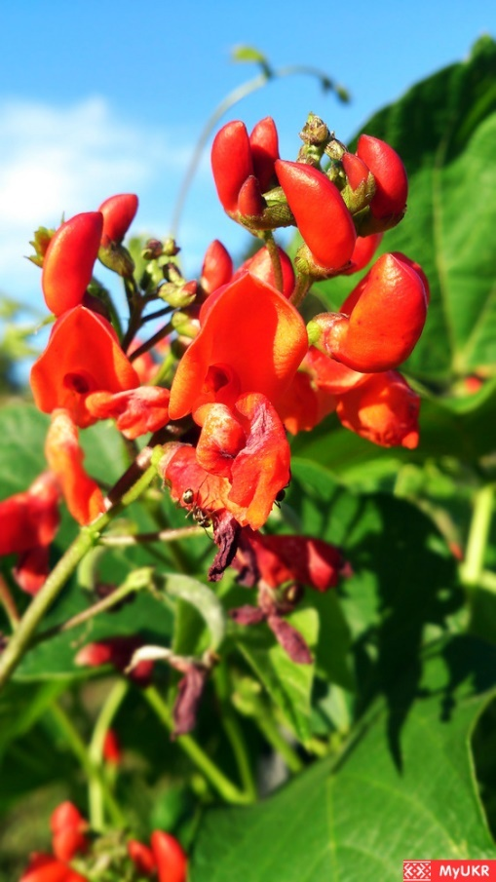Цветение фасоли
Первые стручки
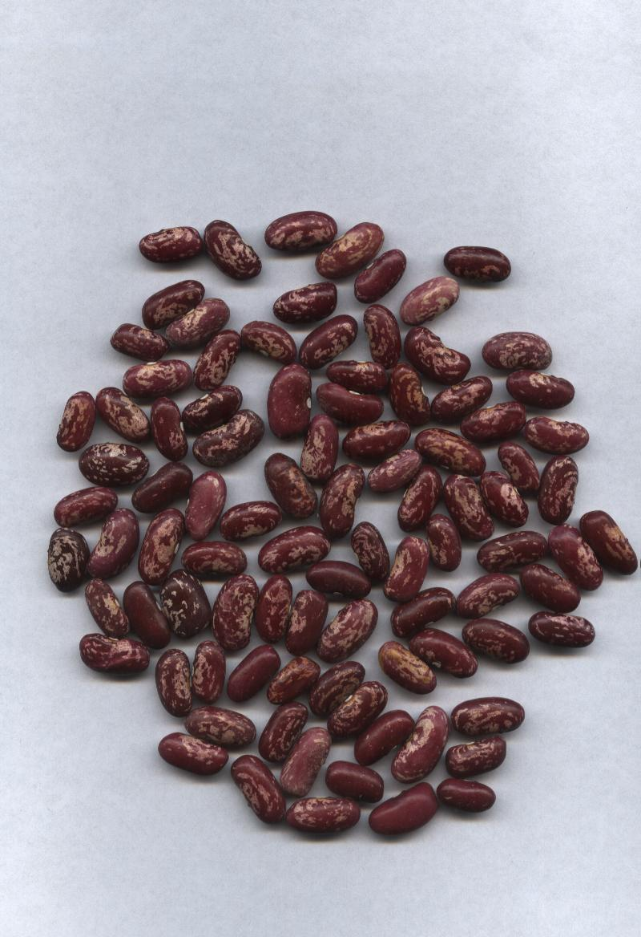Новый урожай

Наблюдение за ростом и развитием карликого помидора Приложение№ 2
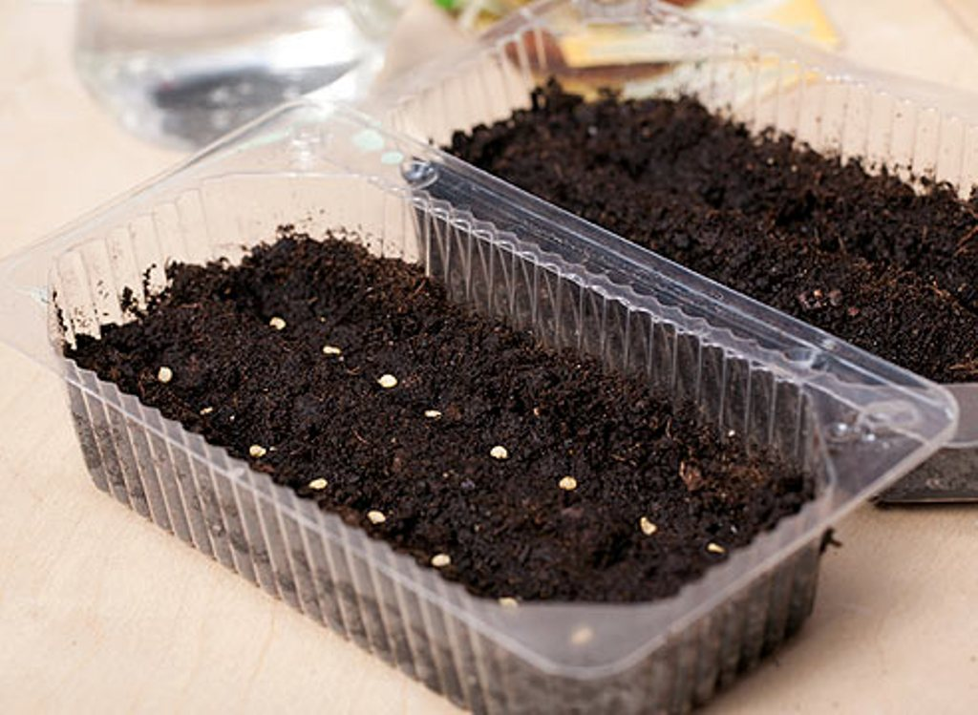В мини тепличку посадили семена
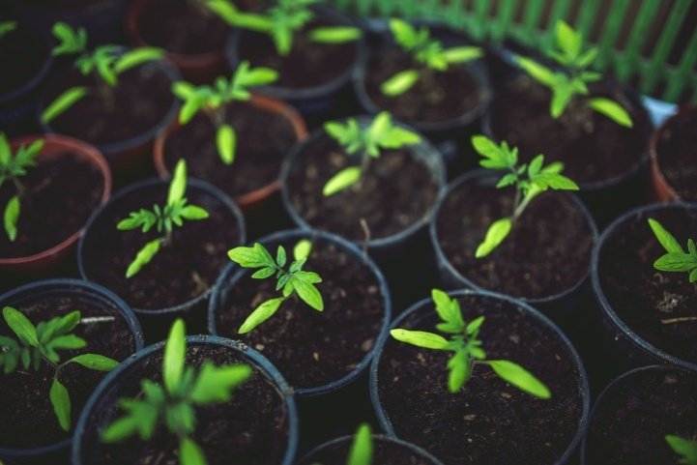Пересадили всходы помидорок в отдельную тару
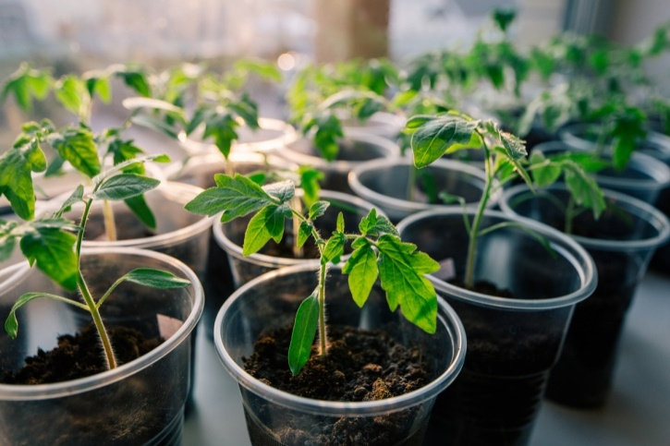Помидорки подросли и были розданы детям для дальнейшей высадки в свой огород и наблюдения за ними в летний период
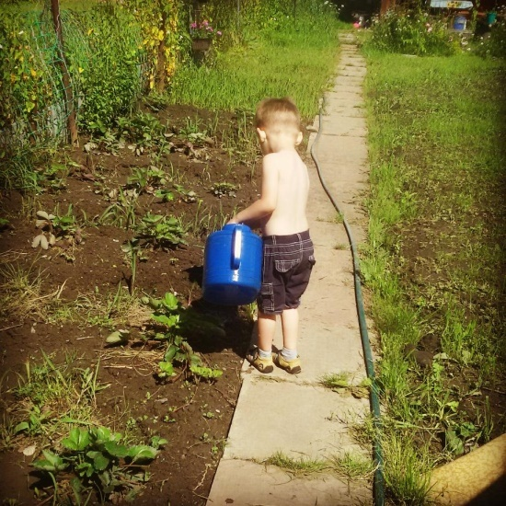Арсений поливает свои посадки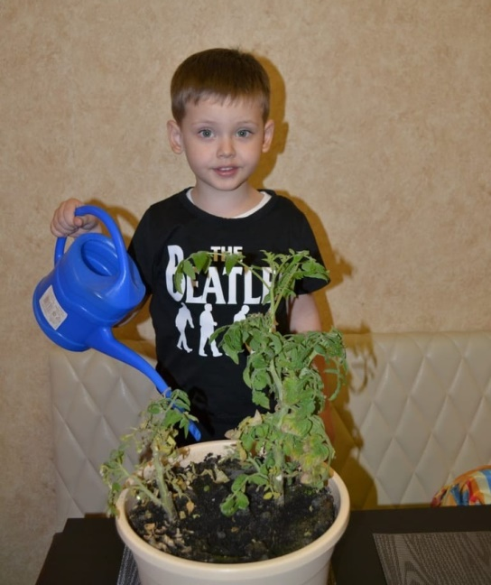Помидорку осенью пересадили в горшок
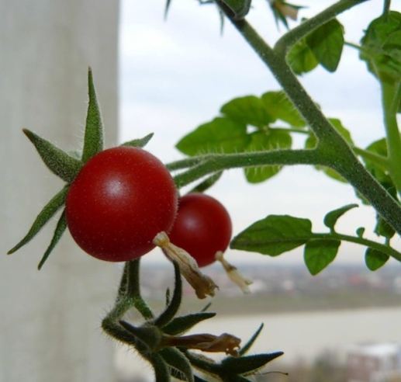Дождались урожая

Приложение№ 5
П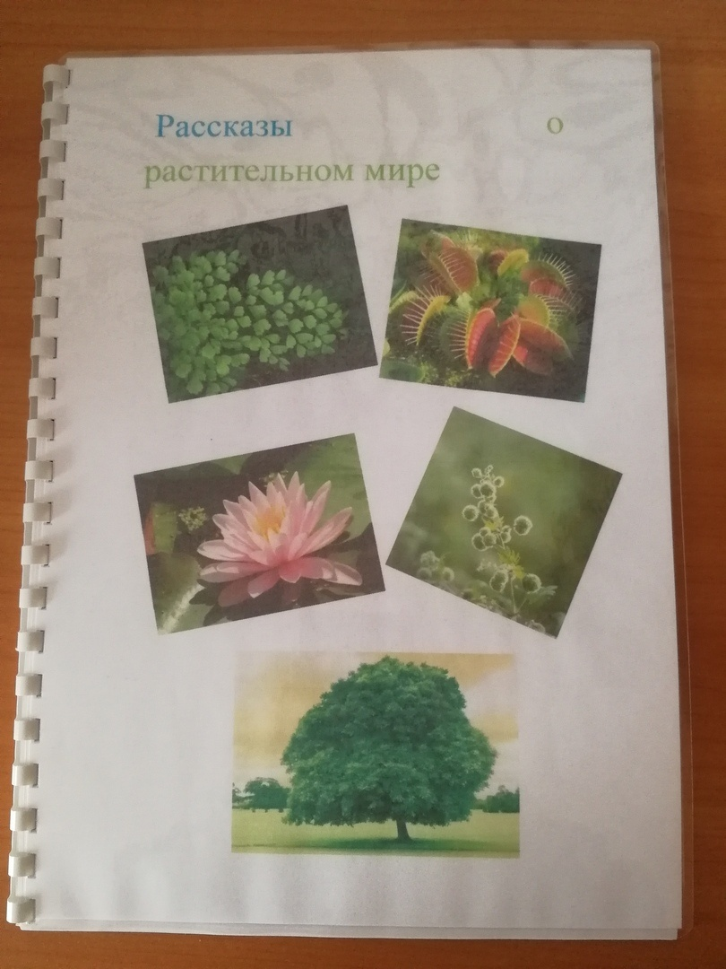
Содержание:
Лесные силачи
Мечта колокольчика
Путешествие лепестка
Красивое имя
Сказка об увядшем цветке
Радостный Цветок.
Изумительный букет
Как появляются растения
Чего боялся одуванчик?
Кто главнее?
Как кустарники с деревьями поссорились.

Приложение № 6
Мини-книга «Так растут растения»
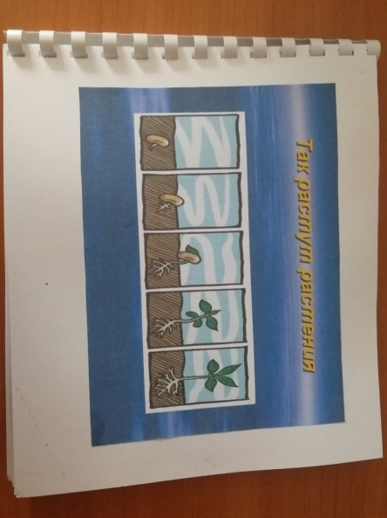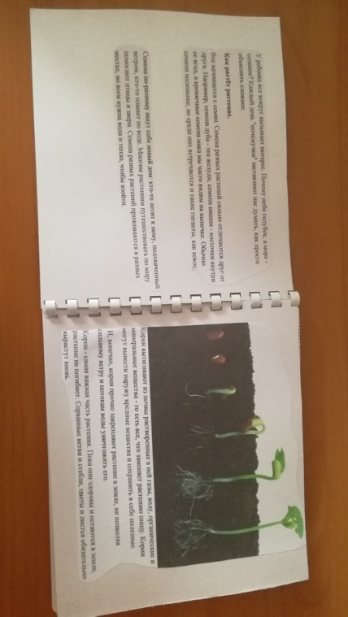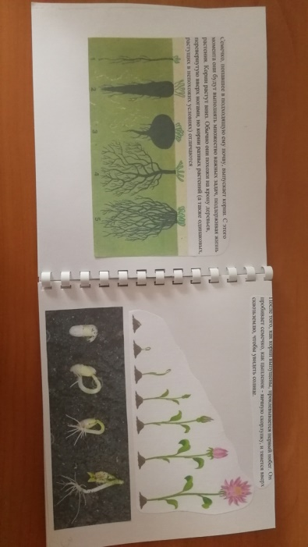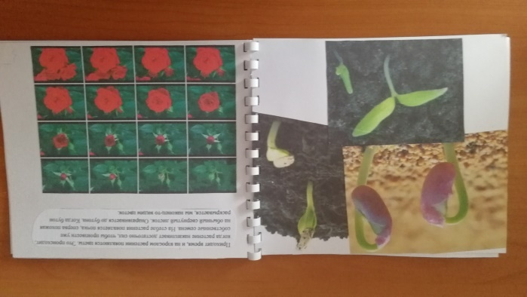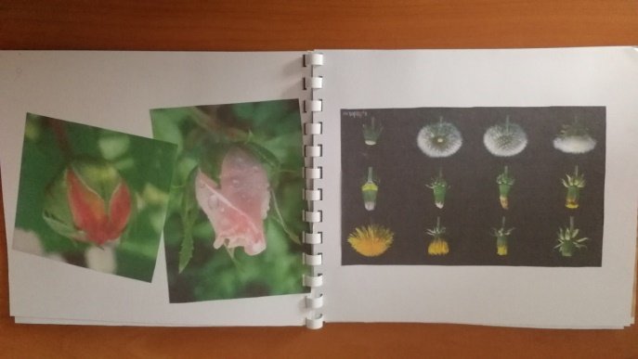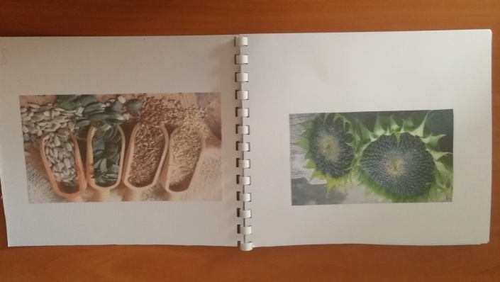

Приложение№ 3
Коллекция семян
